TRƯỜNG ĐẠI HỌC CÔNG NGHỆ GTVT
KHOA CÔNG NGHỆ THÔNG TIN



BÁO CÁO BÀI TẬP LỚN
LẬP TRÌNH TRÊN MÔI TRƯỜNG WEB

Tên đề tài:
HỆ THỐNG QUẢN LÝ ĐỒ UỐNG CAFE

GIÁO VIÊN HƯỚNG DẪN: | TRẦN THỊ XUÂN HƯƠNG
NHÓM SINH VIÊN THỰC HIỆN:
  1. ĐÀO VĂN VINH
  2. HOÀNG VĂN THÀNH
  3. ĐỖ QUANG ANH

Hà Nội - 2026

TRƯỜNG ĐẠI HỌC CÔNG NGHỆ GTVT
KHOA CÔNG NGHỆ THÔNG TIN

BÁO CÁO BÀI TẬP LỚN
LẬP TRÌNH TRÊN MÔI TRƯỜNG WEB

Tên đề tài:
HỆ THỐNG QUẢN LÝ ĐỒ UỐNG QUÁN CAFE

GIÁO VIÊN HƯỚNG DẪN: | TRẦN THỊ XUÂN HƯƠNG
NHÓM SINH VIÊN THỰC HIỆN: | 1. ĐÀO VĂN VINH  2. HOÀNG VĂN THÀNH  3. ĐỖ QUANG ANH

Hà Nội - 2026
NHẬN XÉT CỦA GIẢNG VIÊN
……………………………….……………………………………………
……………………………….……………………………………………
……………………………….……………………………………………
……………………………….……………………………………………
……………………………….……………………………………………
……………………………….……………………………………………
……………………………….……………………………………………
……………………………….……………………………………………
……………………………….……………………………………………
……………………………….……………………………………………
……………………………….……………………………………………
Đánh giá đóng góp

Họ và tên | Phân chia công việc | Đóng góp
Đào Văn Vinh – 74DCTT22119
Hoàng Văn Thành – 74DCTT22157
Đỗ Quang Anh – 74DCTT22466

LỜI NÓI ĐẦU

Báo cáo này trình bày về hệ thống quản lí cửa hàng bán đồ uống trên nền tảng web, một công cụ quan trọng trong việc quản lý hoạt động kinh doanh và cung cấp dịch vụ cho khách hàng trong cửa hàng. Trong bối cảnh công nghệ thông tin ngày càng phát triển, việc ứng dụng hệ thống quản lí trên web giúp cho quá trình vận hành cửa hàng trở nên thuận tiện, nhanh chóng và hiệu quả hơn.

Nội dung báo cáo sẽ đi sâu vào việc phân tích các tính năng và chức năng chính của hệ thống, những lợi ích mà hệ thống mang lại, cũng như cách thức hệ thống tương tác với khách hàng và nhân viên trong quá trình sử dụng. Qua đó, báo cáo giúp làm rõ vai trò và tầm quan trọng của hệ thống quản lí cửa hàng bán quần áo trong thực tiễn.

Mục tiêu chính của hệ thống quản lí cửa hàng bán quần áo trên web là cung cấp một nền tảng linh hoạt, tiện ích nhằm hỗ trợ quản lý hoạt động kinh doanh, quản lí thông tin khách hàng, sản phẩm, đơn hàng và cung cấp dịch vụ tốt nhất cho khách hàng. Hệ thống góp phần nâng cao hiệu suất làm việc, giảm thiểu sai sót trong quản lí và đáp ứng nhu cầu ngày càng cao của khách hàng một cách hiệu quả.

Trong quá trình thực hiện báo cáo, nhóm chúng em vẫn còn nhiều hạn chế và thiếu sót do kiến thức và kinh nghiệm thực tế còn chưa nhiều. Vì vậy, nhóm chúng em rất mong nhận được sự góp ý và hướng dẫn của thầy để báo cáo được hoàn thiện hơn.

MỤC LỤC

CHƯƠNG 1. PHÂN TÍCH VÀ THIẾT KẾ HỆ THỐNG 6
I. PHÂN TÍCH VÀ THIẾT KẾ HỆ THỐNG 6
1.1. Nhiệm vụ hệ thống 6
1.2. Xác định yêu cầu hệ thống 6
1.3 Chức năng 6
2. Xây dựng cơ sở dữ liệu 7
CHƯƠNG 2: CƠ SỞ NGHIÊN CỨU LÝ THUYẾT 10
I. Ngôn ngữ truy vấn SQL (Structured Query Language) 10
1.1. Câu lệnh INSERT 10
1.2. Câu lệnh UPDATE 10
1.3. Câu lệnh DELETE 10
1.4. Câu lệnh SELECT 11
II. Ngôn ngữ thiết kế Web 11
2.1. HTML (HyperText Markup Language) 11
2.2. CSS (Cascading Style Sheets) 11
2.3. Javascript (JS) 11
2.4. PHP (Hypertext Preprocessor) 12
CHƯƠNG 3: XÂY DỰNG PHẦN MỀM 13
I. Sơ đồ chức năng của websites 13
II. Một số chức năng chính 13
1. FormDangNhap 13
Form Đăng ký: 15
2. Quản lý nhập kho danh mục 16
3. Quản lý Danh mục hiển thị cho Trang chủ 18
4. Quản lý tài khoản 19
5. Tạo đơn hàng và thanh toán 20
6. Báo cáo thống kê doanh thu 21
7. Quản lý trạng thái đơn hàng 22
8. Quản lý Mã khuyến mãi 23
9. Quản lý bàn uống 24
TỔNG KẾT 25

CHƯƠNG 1. PHÂN TÍCH VÀ THIẾT KẾ HỆ THỐNG

Hiện nay, việc quản lý dòng tiền và sản phẩm trong một quán bán đồ uống là công việc vô cùng quan trọng đối với người quản lý. Tuy nhiên, tại nhiều quán nhỏ lẻ, công tác quản lý này vẫn còn được thực hiện một cách thủ công, dẫn đến hiệu quả chưa cao và dễ xảy ra sai sót. Qua quá trình khảo sát thực tế cho thấy, hiện nay nhiều quán vẫn đang quản lý doanh thu, nhập xuất sản phẩm và đơn hàng bằng các công cụ đơn giản như sổ sách hoặc Microsoft Excel. Công việc này bao gồm việc ghi chép thủ công thông tin bán hàng, theo dõi số lượng sản phẩm, tính toán doanh thu và lợi nhuận, gây tốn nhiều thời gian và công sức cho người quản lý, đồng thời khó kiểm soát chính xác tình hình kinh doanh. Công việc này bao gồm:
- Nhập, xuất thông tin sản phẩm
- Thêm, sửa, xóa, tìm kiếm thông tin về sản phẩm, giá...
- Đặt đơn, tạo thanh toán cho người dùng
- Xếp loại sản phẩm, lưu trữ sản phẩm...
Công việc còn hết sức thủ công và đòi hỏi nhiều kỹ năng của người quản lý vì vậy nên cần xây dựng hệ thống website quản lý bán đồ uống.

I. PHÂN TÍCH VÀ THIẾT KẾ HỆ THỐNG

1.1. Nhiệm vụ hệ thống
Theo dõi toàn bộ quá trình vào – ra của sản phẩm, đảm bảo không sai sót trong quá trình nhập dữ liệu và xem dữ liệu. Hệ thống này giúp cho người dùng theo dõi, đánh giá kết quả, hiệu suất bán của sản phẩm một cách nhanh và chính xác nhất. Nó sẽ làm giảm đáng kể công sức, giấy tờ, sổ sách lưu trữ. Ngoài việc cập nhật thông tin của từng sản phẩm, hệ thống cũng có thể tra cứu một số thông tin cần thiết về sản phẩm như giá thành, số lượng,…

1.2. Xác định yêu cầu hệ thống
Yêu cầu chức năng:
- Chỉ cho phép nhân viên đăng nhập vào hệ thống khi đúng với tên đăng nhập và mật khẩu.
- Hệ thống lưu trữ tất cả chi tiết về thông tin người dùng, sản phẩm, giá thành,…
- Tự động tính điểm tổng kết sản phẩm, xếp loại sản phẩm... và hiển thị kết quả cho từng quản lý.
- Cung cấp thông tin điểm sinh viên muốn tra cứu.
- Thống kê chi tiết kết quả, hiệu suất bán của từng loại đồ uống.

1.3 Chức năng

1.3.1 Người dùng
- Đăng nhập: Đây là phần xác nhận xem người nào có thể đăng nhập xác nhận quyền sử dụng cho từng người để đăng nhập nhập vào hệ thống này.
- Đăng xuất: Cho phép người dùng đăng xuất tài khoản của mình. Khi đăng xuất thành công bạn sẽ trở lại trang đang nhập.
- Xóa tài khoản: Khi người quản lý sử dụng chức năng này sẽ xóa tài khoản của người dùng ra khỏi hệ thống cũng như cơ sở dữ liệu.
- Sửa tài khoản: Cho phép người dùng thay đổi tài khoản của mình.

1.3.2 Quản lý thông tin
- Hiển thị: Sau khi đăng nhập thành công đây là phần để hiện thị những thông tin có liên quan đến sản phẩm như giá, số lượng,…
- Thêm: Mỗi hệ thống quản lý điều có dữ liệu đầu vào và với hệ thống của này thì yêu cầu người dùng phải nhập thông tin có liên quan đến sản phẩm, giá, số lượng, hình ảnh...
- Sửa: Sửa đổi những thông tin khi nhập sai vào cơ sở dữ liệu của hệ thống của sản phẩm, giá, số lượng, hình ảnh...Sẽ dễ dàng.
- Xóa: Giúp người sử dụng xóa đi nhưng dữ liệu không cần thiết hoặc những dữ liệu đã cũ mà không sử dụng đến.
- Tìm kiếm: Có nhiều dữ liệu để hiện thị nên việc tìm kiếm là rất quan trọng. Chức năng tìm kiếm sẽ giúp cho người dùng giảm thiệu việc truy tìm một dữ liệu sinh viên nào đó. Trong hệ thống này chức năng tìm kiến được viết để tìm theo tên của sinh viên trong danh sách sinh viên.

2. Xây dựng cơ sở dữ liệu
Cơ sở dữ liệu (Database) là một tập hợp các dữ liệu có tổ chức, thường được lưu trữ và truy cập điện tử từ hệ thống máy tính. Khi cơ sở dữ liệu phức tạp hơn, chúng thường được phát triển bằng cách sử dụng các kỹ thuật thiết kế và mô hình hóa chính thức.

Chi tiết các bảng
Bảng 1: users
Tên trường | Kiểu dữ liệu | Mô tả
ma_user(PRIMARY KEY) | Varchar(50) | Mã user
ten_user | Varchar(100) | Tên user
password | Varchar(255) | Mật khẩu
email | Varchar(100) | Email
phan_quyen | Enum(‘admin’,’nhan_vien’) | Phân quyền
ngaytao | datetime | Ngày tạo tài khoản

Bảng 2: nhacungcap
Tên trường | Kiểu dữ liệu | Mô tả
mancc(PRIMARY KEY) | Varchar(20) | Mã nhà cung cấp
tenncc | Varchar(100) | Tên nhà cung cấp
Diachi | Varchar(255) | Địa chỉ
dienthoai | Varchar(20) | Điện thoại

Bảng 3: sanpham2
Tên trường | Kiểu dữ liệu | Mô tả
Masp(PRIMARY KEY) | Varchar(20) | Mã sản phẩm
Tensp | Varchar(100) | Tên sản phẩm
Gia | Varchar(20) | Giá sản phẩm
Soluong | Varchar(20) | Số lượng
Mancc(FOREIN KEY) | Varchar(20) | Mã nhà cung cấp

Bảng 4: danh_muc
Tên trường | Kiểu dữ liệu | Mô tả
ma_danh_muc(PRIMARY KEY) | Varchar(50) | Mã danh mục
Ten_danh_muc | Varchar(100) | Tên danh mục
Image | Text | ảnh danh mục
Ngay_tao | datetime | Ngày tạo

Bảng 5: thuc_don
Tên trường | Kiểu dữ liệu | Mô tả
ma_thuc_don(PRIMARY KEY) | Varchar(50) | Mã thực đơn
Ten_mon | Varchar(150) | Tên thực đơn
Img_thuc_don | Text | Ảnh thực đơn
Gia | decimal(12,2) | Giá
soluong | int(100) | Số lượng
Ma_danh_muc(FOREIN KEY) | Varchar(50) | Mã danh mục
Ngay_tao | Datetime | Ngày tạo thực đơn

Bảng 6: khuyen_mai
Tên trường | Kiểu dữ liệu | Mô tả
ma_khuyen_mai(PRIMARY KEY) | Varchar(30) | Mã khuyến mãi
Ten_khuyen_mai | Varchar(50) | Tên khuyến mãi
Tien_khuyen_mai | decimal(10,2) | Tiền khuyến mãi
Ghi_chu | Varchar(50) | Ghi chú

Bảng 7: ban_uong
Tên trường | Kiểu dữ liệu | Mô tả
ma_ban(PRIMARY KEY) | Varchar(50) | Mã bàn
Ten_ban | Varchar(100) | Tên bàn
So_cho_ngoi | Int(11) | Số chỗ ngồi
Trang_thai_ban | Enum(‘trong’,’dang_su_dung’) | Trạng thái bàn
Ngay_tao | datetime | Ngày tạo

Bảng 8: don_hang
Tên trường | Kiểu dữ liệu | Mô tả
ma_don_hang(PRIMARY KEY) | Varchar(50) | Mã đơn hàng
ma_ban(FOREIN KEY) | Varchar(50) | Mã bàn
Ma_user(FOREIN KEY) | Varchar(50) | Mã user
Ma_khuyen_mai(FOREIN KEY) | Varchar(50) | Mã khuyến mãi
Tien_khuyen_mai | Decimal(10,2) | Tiền khuyến mãi
Tong_tien | Decimal(12,2) | Tổng tiền
Thanh_toan | Decimal(12,2) | Thanh toán
Trang_thai_thanh_toan | enum('chua_thanh_toan', 'da_thanh_toan') | Trạng thái thanh toán
Ngay_tao | datetime | Ngày tạo
Ghi_chu | Varchar(255) | Ghi chú

Bảng 9:chi_tiet_don_hang
Tên trường | Kiểu dữ liệu | Mô tả
Ma_ctdh (PRIMARY KEY) | Varchar(50) | Mã chi tiết đơn hàng
ma_don_hang(FOREIN KEY) | Varchar(50) | Mã đơn hàng
Ma_thuc_don(FOREIN KEY) | Varchar(50) | Mã thực đơn
So_luong | Int(11) | Số lượng
Gia_tai_thoi_diem_dat | Decimal(12,2) | Giá tại thời điểm bán
Ghi_chu | Varchar(255) | Ghi chú
Ngay_tao | datetime | Ngày tạo

Mô hình Diagram
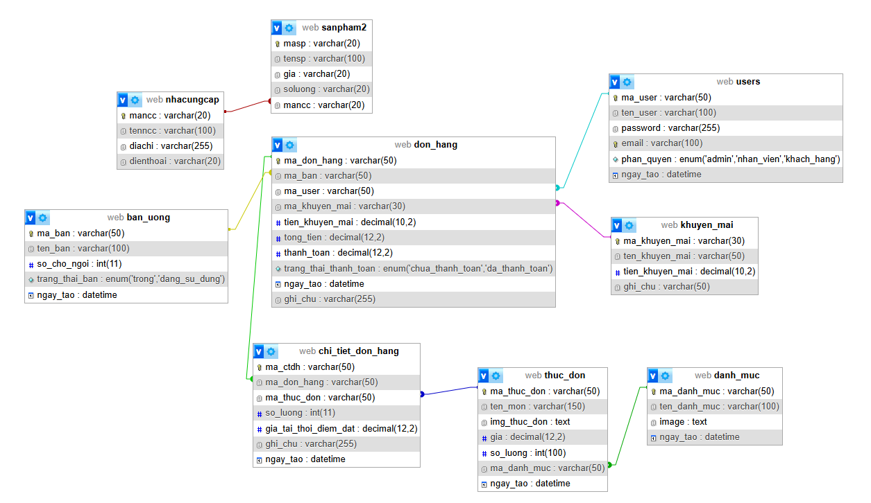

CHƯƠNG 2: CƠ SỞ NGHIÊN CỨU LÝ THUYẾT

I. Ngôn ngữ truy vấn SQL (Structured Query Language)
SQL là ngôn ngữ tiêu chuẩn để tương tác với Hệ quản trị cơ sở dữ liệu (trong đề tài này là MySQL/MariaDB). Dưới đây là 4 câu lệnh thao tác dữ liệu (DML) cơ bản nhất được sử dụng trong hệ thống:

1.1. Câu lệnh INSERT
- Mục đích: Dùng để thêm một hoặc nhiều bản ghi (dòng dữ liệu) mới vào một bảng.
- Cú pháp:
SQL
INSERT INTO tên_bảng (cột_1, cột_2,...)
VALUES (giá_trị_1, giá_trị_2,...);
- Ví dụ minh họa: Thêm một khách hàng mới vào bảng users.
SQL
INSERT INTO users (users_name, email, password, role)
VALUES ('Nguyễn Văn A', 'nguyenvana@gmail.com', '123456', 'customer');

1.2. Câu lệnh UPDATE
- Mục đích: Dùng để sửa đổi, cập nhật dữ liệu của các bản ghi đã tồn tại trong bảng.
- Cú pháp:
SQL
UPDATE tên_bảng
SET cột_1 = giá_trị_mới_1, cột_2 = giá_trị_mới_2
WHERE điều_kiện;
- Ví dụ minh họa: Cập nhật giá bán cho sản phẩm có id là 235 trong bảng thuc_don.
SQL
UPDATE thuc_don
SET base_price = 260000
WHERE id = 235;

1.3. Câu lệnh DELETE
- Mục đích: Dùng để xóa một hoặc nhiều bản ghi khỏi bảng dựa trên điều kiện xác định.
- Cú pháp:
SQL
DELETE FROM tên_bảng
WHERE điều_kiện;
- Ví dụ minh họa: Xóa mã giảm giá có mã là KM1 khỏi bảng khuyen_mai.
SQL
DELETE FROM khuyen_mai
WHERE code = 'KM1';

1.4. Câu lệnh SELECT
- Mục đích: Dùng để truy vấn, lấy dữ liệu từ một hoặc nhiều bảng. Đây là câu lệnh được sử dụng nhiều nhất để hiển thị thông tin lên website.
- Cú pháp:
SQL
SELECT cột_1, cột_2 FROM tên_bảng
WHERE điều_kiện
ORDER BY cột_x ASC/DESC;
- Ví dụ minh họa: Lấy danh sách tên và giá của các sản phẩm thuộc thuc_don có id là 61.
SQL
SELECT tensp, giasp
FROM thuc_don
WHERE matd = 61;

II. Ngôn ngữ thiết kế Web

2.1. HTML (HyperText Markup Language)
- Vai trò: Là ngôn ngữ đánh dấu siêu văn bản, dùng để xây dựng khung xương và cấu trúc nội dung của website.
- Các thẻ thường dùng trong dự án:
  - Thẻ cấu trúc: <div>, <header>, <footer>, <main>, <section>.
  - Thẻ văn bản: <h1> đến <h6> (tiêu đề), <p> (đoạn văn), <span>.
  - Thẻ tương tác & dữ liệu: <a> (liên kết), <img> (hình ảnh), <table> (bảng hiển thị giỏ hàng/đơn hàng).
  - Thẻ biểu mẫu (Form): <form>, <input>, <select>, <button> (dùng cho đăng nhập, thanh toán).

2.2. CSS (Cascading Style Sheets)
- Vai trò: Dùng để định dạng giao diện, bố cục, màu sắc, phông chữ và hiệu ứng cho các thẻ HTML, giúp website đẹp mắt và thân thiện với người dùng (UI/UX).
- Ứng dụng: Trong đề tài, CSS dùng để thiết kế Responsive (tương thích giao diện trên điện thoại/máy tính), tạo các hiệu ứng hover sản phẩm, bố cục lưới (Grid/Flexbox) cho danh sách sản phẩm.

2.3. Javascript (JS)
- Vai trò: Là ngôn ngữ lập trình chạy phía máy khách (Client-side), tạo nên tính tương tác động cho website mà không cần tải lại trang.
- Ứng dụng:
  - Kiểm tra dữ liệu nhập vào (Validate form đăng ký/đăng nhập).
  - Xử lý sự kiện click (Thêm vào giỏ hàng, chuyển ảnh slider banner).
  - Sử dụng AJAX (như file ajax_ai.php trong dự án) để tải dữ liệu ngầm, giúp web mượt mà hơn.

2.4. PHP (Hypertext Preprocessor)
- Vai trò: Là ngôn ngữ kịch bản chạy phía máy chủ (Server-side), dùng để xử lý logic nghiệp vụ và tương tác trực tiếp với cơ sở dữ liệu MySQL.
- Ứng dụng:
  - Kết nối cơ sở dữ liệu (file config.php).
  - Xử lý logic theo mô hình MVC (Model - View - Controller) như đã phân công:
    - Model: Truy vấn dữ liệu (VD: product_m.php).
    - Controller: Điều hướng và xử lý logic (VD: product_list.php).
    - View: Hiển thị giao diện người dùng (VD: product_list_v.php).

CHƯƠNG 3: XÂY DỰNG PHẦN MỀM

I. Sơ đồ chức năng của websites
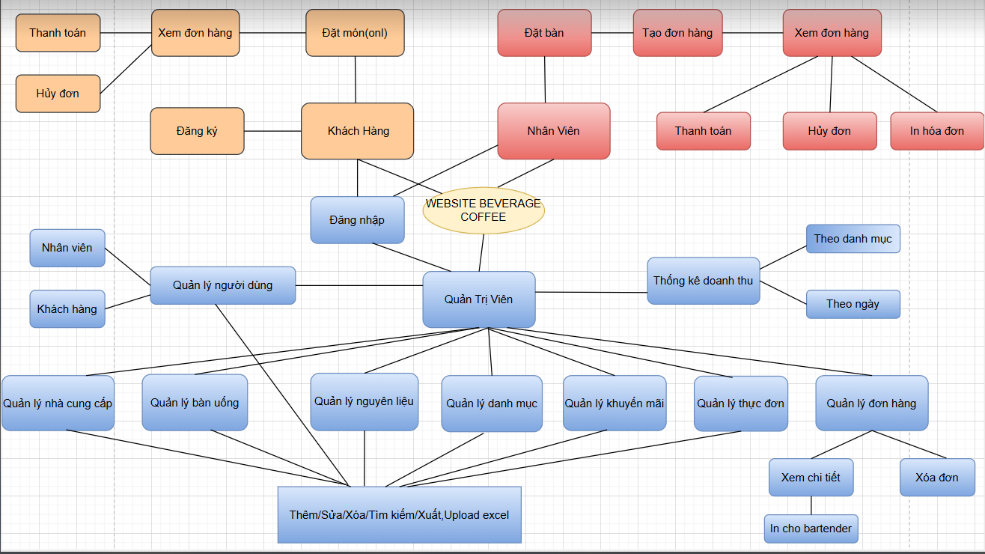

II. Một số chức năng chính

1. FormDangNhap
Mô tả : Đăng nhập vào hệ thống (gồm tài khoản và mật khẩu), phân quyền cho tài khoản(Admin, người dùng, khách hàng).
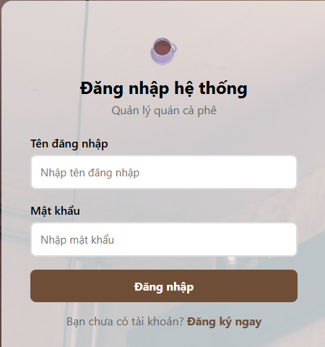
Mã nguồn:
function process() {
if (isset($_POST['username']) && isset($_POST['password'])) {
$username = $_POST['username'];
$password = $_POST['password'];
$user = $this->user->authenticateUser($username, $password);
if ($user) {
$_SESSION['user_id'] = $user['ma_user'];
$_SESSION['user_name'] = $user['ten_user'];
$_SESSION['user_role'] = $user['phan_quyen'];

if ($user['phan_quyen'] == 'admin') {
header('Location: ' . $this->url('Home'));
} elseif ($user['phan_quyen'] == 'nhan_vien') {
header('Location: ' . $this->url('Staff'));
} else {
header('Location: ' . $this->url('Khachhang'));
} else {
$_SESSION['error'] = 'Tên đăng nhập hoặc mật khẩu không đúng!';
} else { header('Location: ' . $this->url('Login'));

Form Đăng ký:
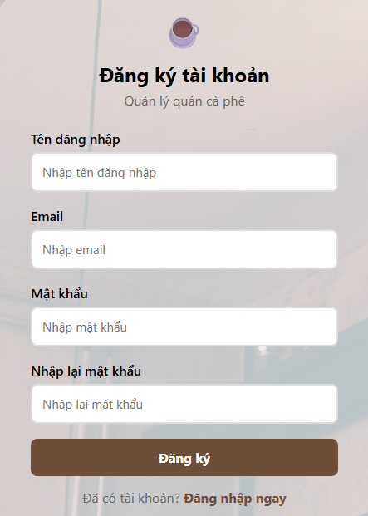

Mã nguồn:

function process_register(){
if (isset($_POST['username']) && isset($_POST['password'])) {
$username = $_POST['username'];
$password = $_POST['password'];
$confirm_password = $_POST['confirm_password'];
$email = $_POST['email'] ?? '';
if ($password !== $confirm_password) {
$_SESSION['error'] = 'Mật khẩu xác nhận không khớp!';
header('Location: ' . $this->url('Login/register'));
exit;
}
if (strlen($password) < 6) {
$_SESSION['error'] = 'Mật khẩu phải có ít nhất 6 ký tự!';
header('Location: ' . $this->url('Login/register'));
exit;
}
$existing_user = $this->user->getUserByUsername($username);
if ($existing_user) {
$_SESSION['error'] = 'Tên đăng nhập đã tồn tại!';
header('Location: ' . $this->url('Login/register'));
exit;
}
if (!empty($email)) {
$existing_email = $this->user->checktrungEmail($email, null);
if (mysqli_num_rows($existing_email) > 0) {
$_SESSION['error'] = 'Email đã được sử dụng!';
header('Location: ' . $this->url('Login/register'));
exit;
}} else {
$email = $username . '@gmail.com';
}
$result = $this->user->createUser($username, $email, $password, 'khach_hang');
if ($result) {
echo '<script>alert("Đăng ký thành công! Bạn có thể đăng nhập ngay bây giờ."); window.location.href = "' . $this->url('Login') . '";</script>';
exit;
} else {
$error_msg = mysqli_error($this->user->con);
$_SESSION['error'] = 'Đăng ký thất bại! Lỗi: ' . $error_msg;
header('Location: ' . $this->url('Login/register'));
exit;
}
} else {
header('Location: ' . $this->url('Login/register'));
exit; } }

2. Quản lý nhập kho danh mục
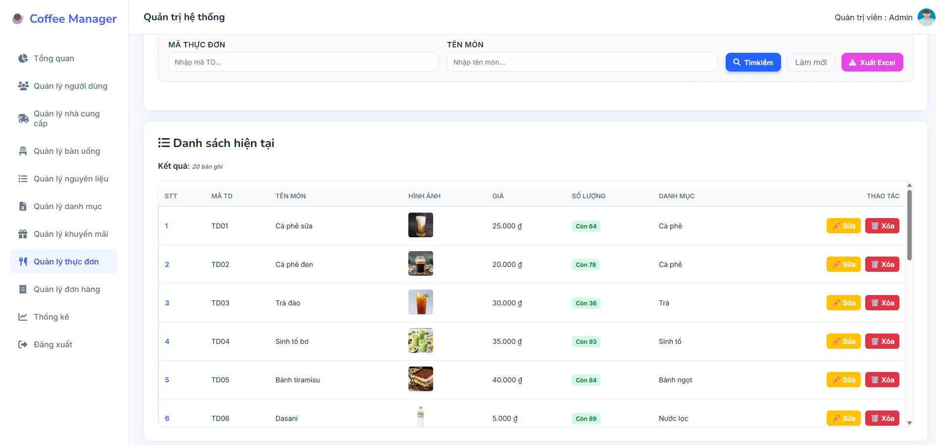

Mô tả: Chức năng này cho phép admin quản lý chi tiết từng biến thể của sản phẩm như Hình ảnh, tên món . Đặc biệt là cập nhật số lượng tồn kho (stock) và để tính toán lợi nhuận sau này.

Mã nguồn:
function ins(){
if (isset($_POST['btnLuu'])) {
if (isset($_FILES['txtImage']) && $_FILES['txtImage']['error'] == 0) {
$allowed = ['jpg', 'jpeg', 'png', 'gif', 'webp'];
$filename = $_FILES['txtImage']['name'];
$filetmp = $_FILES['txtImage']['tmp_name'];
$ext = strtolower(pathinfo($filename, PATHINFO_EXTENSION));
if (in_array($ext, $allowed)) {
$upload_dir = $_SERVER['DOCUMENT_ROOT'] . '/qlsp/Public/Pictures/thucdon/';
while (file_exists($upload_dir . $final_filename)) {
$final_filename = $original_name . '_' . $counter . '.' . $ext;
$upload_path = $upload_dir . $final_filename;
if (!is_dir($upload_dir)) {
mkdir($upload_dir, 0777, true);}
if (move_uploaded_file($filetmp, $upload_path)) {
$img_thuc_don = $final_filename;
} else {
echo "<script>alert('Upload hình ảnh thất bại!');</script>";
} else {
echo "<script>alert('Định dạng hình ảnh không hợp lệ!');</script>";
return; }

3. Quản lý Danh mục hiển thị cho Trang chủ
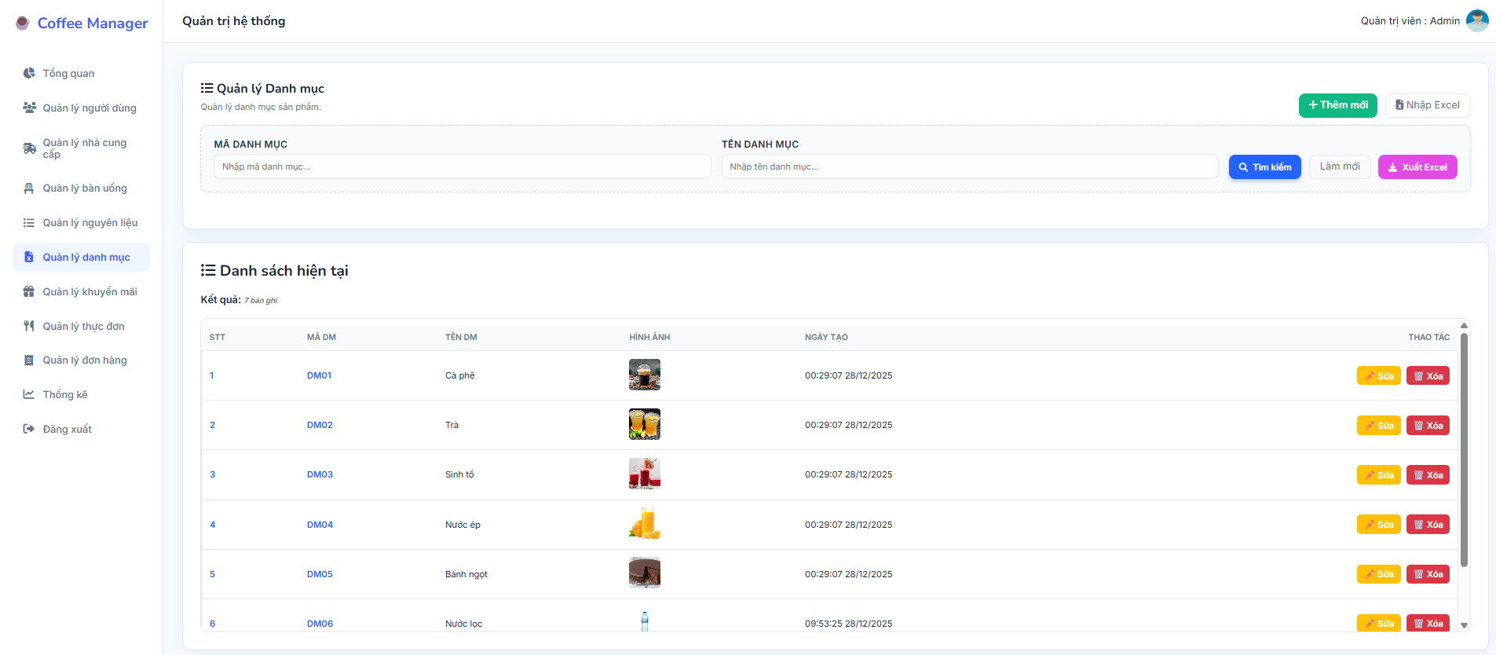
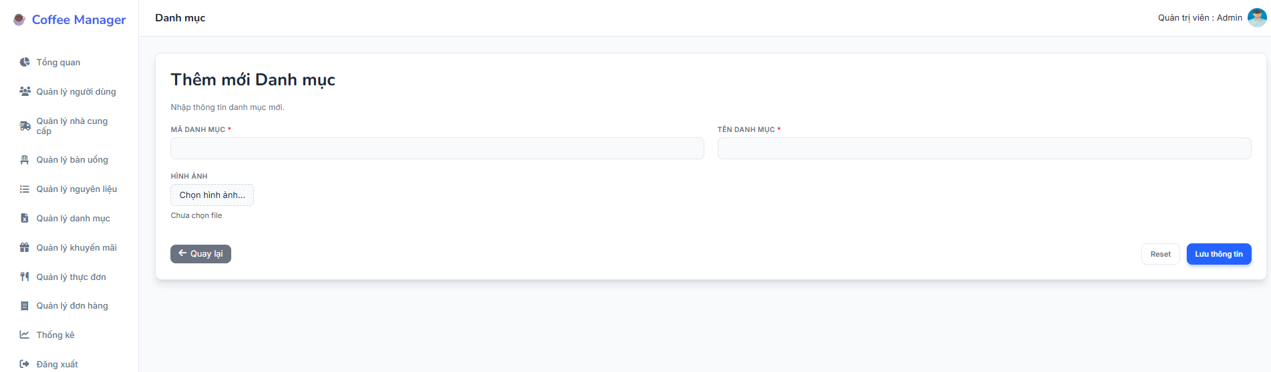
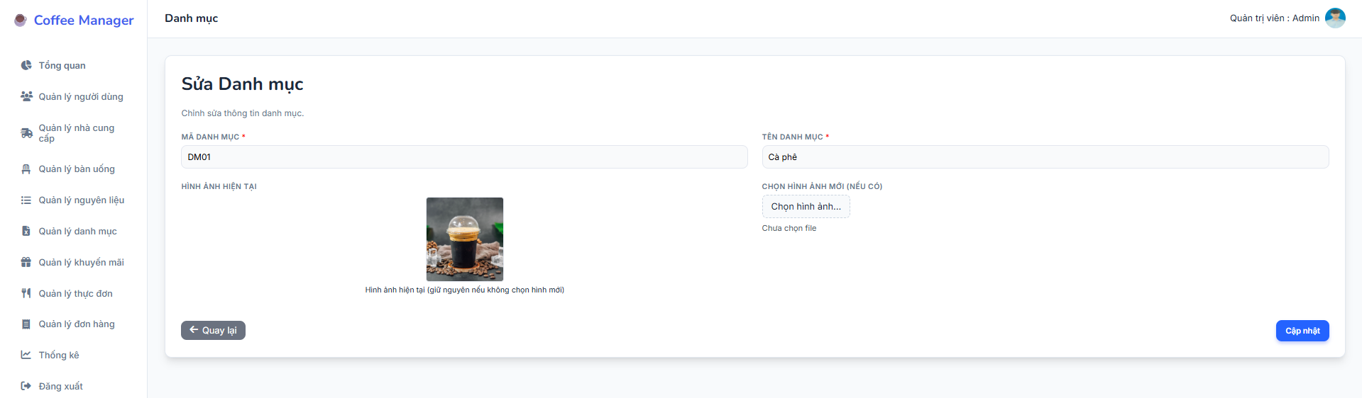
Mô tả: Chức năng cho phép tạo ra các lụa chọn như "Cà phê", "Trà" và cấu hình việc hiển thị chúng ra trang chủ hay không. Đây là chức năng quan trọng để điều hướng khách hàng mua sắm theo sở thích.
function ins()
{
if (isset($_POST['btnLuu'])) {
$ma_danh_muc = $_POST['txtMadanhmuc'];
$ten_danh_muc = $_POST['txtTendanhmuc'];
// Xử lý upload hình ảnh
$image = '';
if (isset($_FILES['txtImage']) && $_FILES['txtImage']['error'] == 0) {
$allowed = ['jpg', 'jpeg', 'png', 'gif', 'webp'];
$filename = $_FILES['txtImage']['name'];
$filetmp = $_FILES['txtImage']['tmp_name'];
$ext = strtolower(pathinfo($filename, PATHINFO_EXTENSION));

4. Quản lý tài khoản
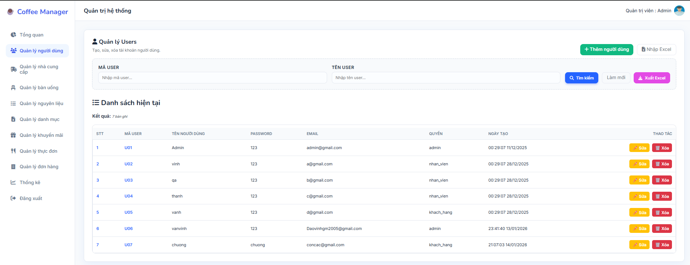
Mô tả: Quản lý các tài khoản do người dùng đăng ký hay tài khoản nhân viên được cấp cho. Phân quyền cho các tài khoản đăng nhập.
Mã nguồn:
Functions phanquyen(){
if (isset($_SESSION['user_id'])) {
if ($_SESSION['user_role'] === 'admin') {
header('Location: ' . $this->url('Home'));
} elseif ($_SESSION['user_role'] === 'nhan_vien') { header('Location: ' . $this->url('Staff'));
} else {header('Location: ' . $this->url('Khachhang'));
} exit;
} else {include_once __DIR__ . '/../Views/Pages/Login_v.php'

5. Tạo đơn hàng và thanh toán
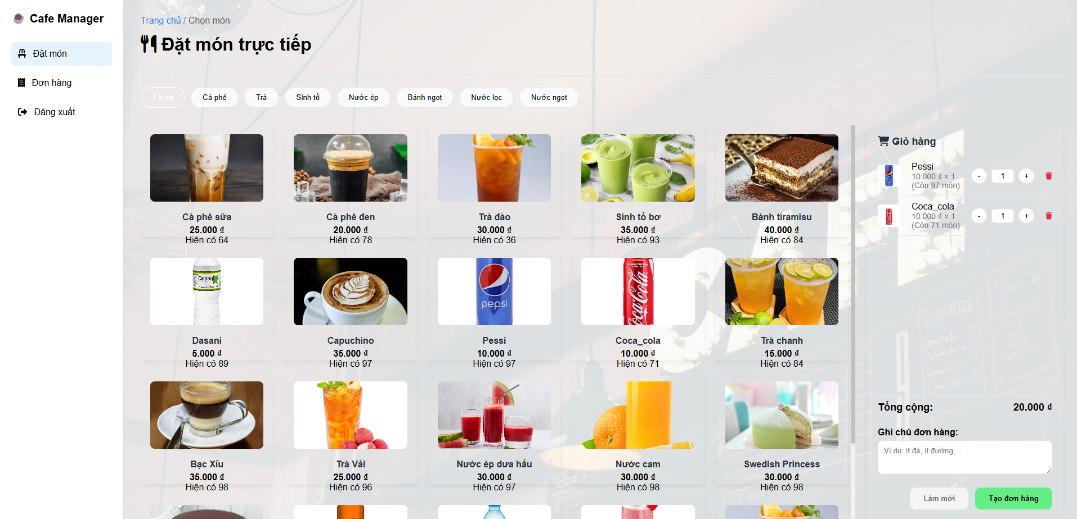
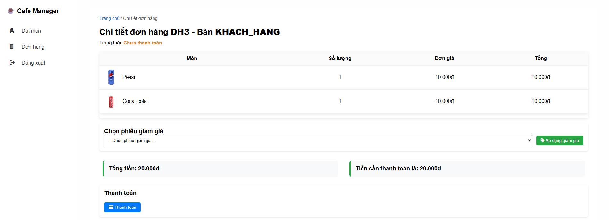
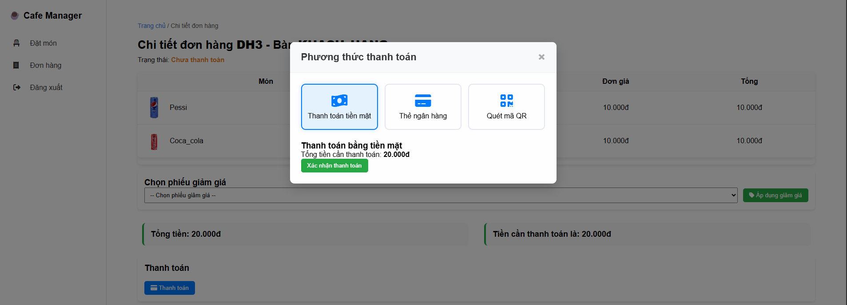

Mô tả: Chức năng cốt lõi của website bán hàng. Bao gồm việc thêm sản phẩm vào Session tạo đơn hàng, tính toán tổng tiền (tạm tính - giảm giá) và lưu dữ liệu vào bảng don_hang khi khách xác nhận đặt hàng.

Mã nguồn:
if (isset($data['products']) && is_a($data['products'], 'mysqli_result')) {
while ($product = mysqli_fetch_array($data['products'])) {
echo '<option value="' . $product['ma_mon'] . '"
data-price="' . $product['gia'] . '">'
. htmlspecialchars($product['ten_mon']) .
'</option>';
}
}

6. Báo cáo thống kê doanh thu
Mô tả: Đây là chức năng dành riêng cho Admin để theo dõi sức khỏe tài chính của cửa hàng. Hệ thống sẽ tổng hợp tổng tiền theo ngày, tháng hoặc khoảng thời gian tùy chọn. Dữ liệu này thường được hiển thị dưới dạng biểu đồ cột hoặc đường để dễ quan sát xu hướng tăng trưởng.
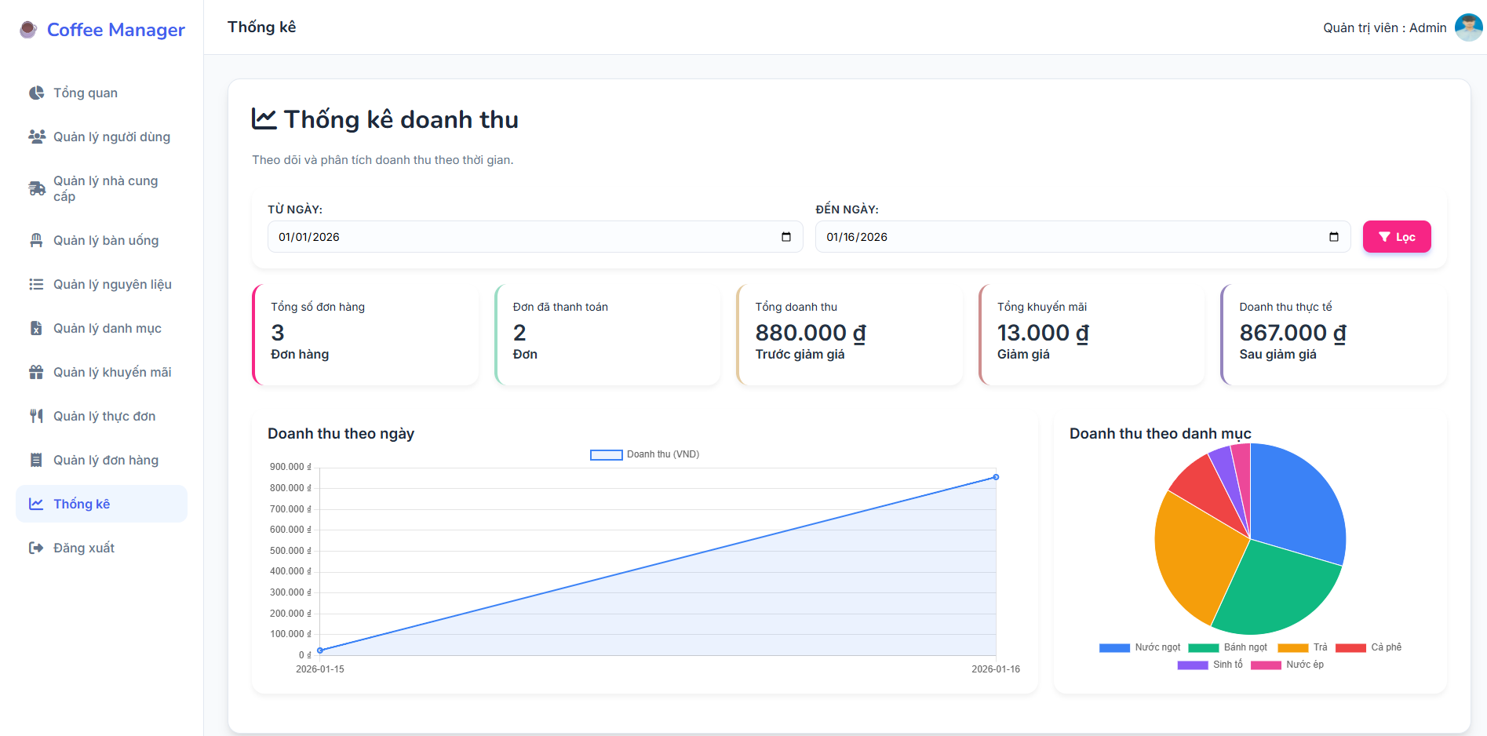
Mã nguồn:
function getChartData()
$tu_ngay = isset($_GET['tu_ngay']) ? $_GET['tu_ngay'] : date('Y-m-01');
$den_ngay = isset($_GET['den_ngay']) ? $_GET['den_ngay'] : date('Y-m-d');
// Lấy dữ liệu doanh thu hàng ngày cho biểu đồ đường
$daily_revenue = $this->dh->getDailyRevenue($tu_ngay, $den_ngay);
// Lấy doanh thu theo danh mục cho biểu đồ tròn
$revenue_by_category = $this->dh->getRevenueByCategory($tu_ngay, $den_ngay);
header('Content-Type: application/json; charset=utf-8');
echo json_encode([
'daily_revenue' => $daily_revenue,
'revenue_by_category' => $revenue_by_category

7. Quản lý trạng thái đơn hàng
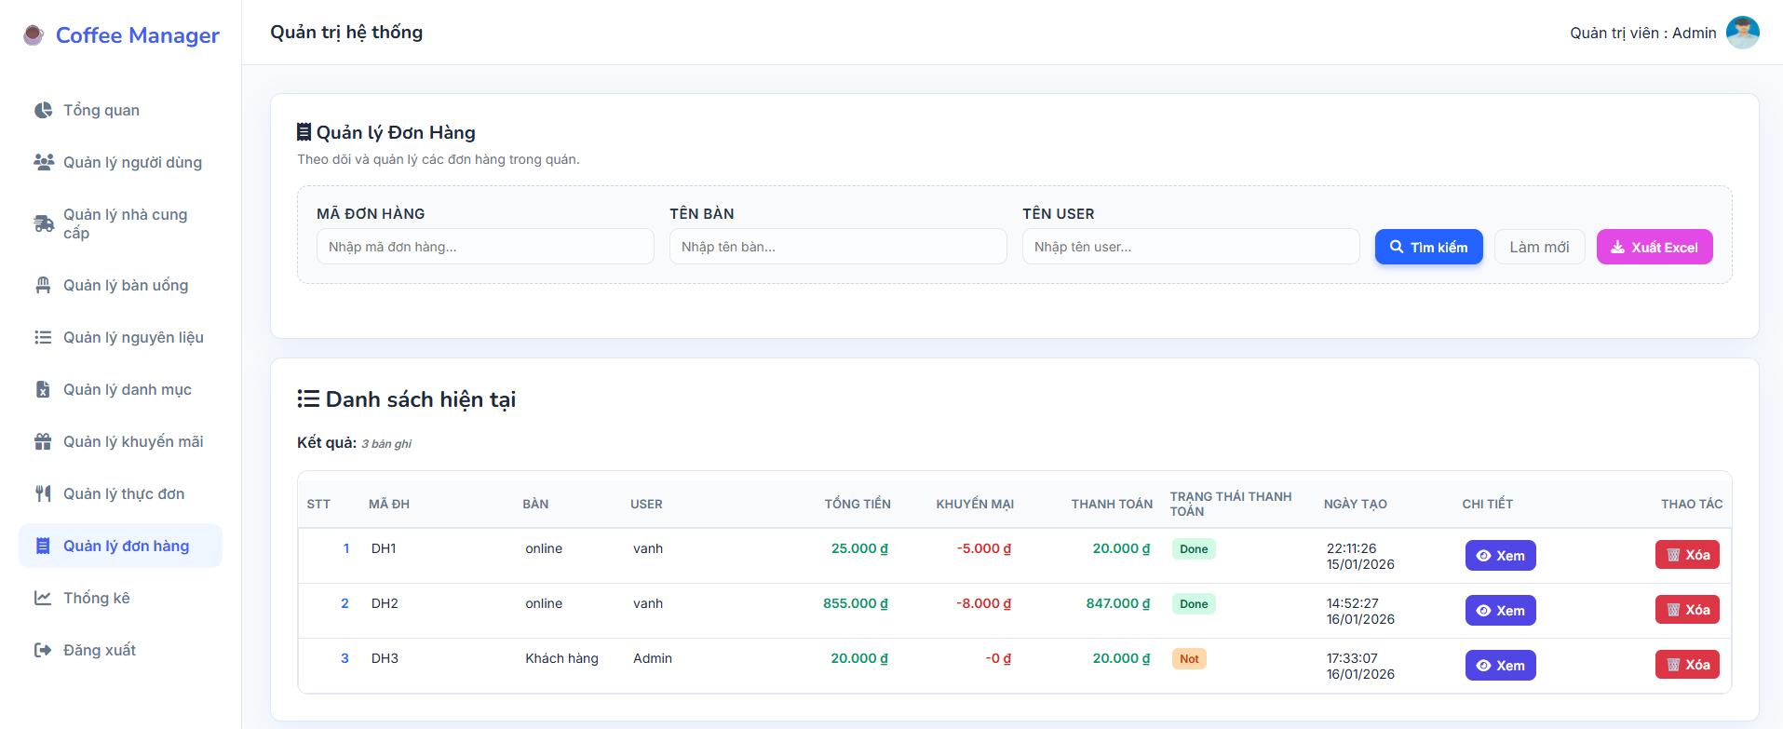
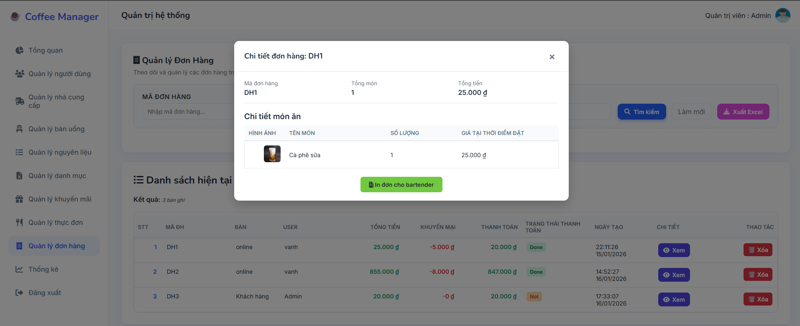
Mô tả: Sau khi khách đặt hàng, Admin có thể vào xem lại đơn và in bill (Ví dụ: Từ pending -> shipping -> completed hoặc cancelled). Chức năng này giúp theo dõi quy trình xử lý đơn hàng thực tế. Dữ liệu được cập nhật tại bảng orders.
Mã nguồn:
function get_order_details($ma_don_hang) {
$order_details = $this->ctdh->Chitietdonhang_getByOrderId($ma_don_hang);
// Lấy thông tin đơn hàng để lấy ghi chú
$order_info = $this->dh->Donhang_getById($ma_don_hang);
$order_data = mysqli_fetch_array($order_info);
header('Content-Type: application/json; charset=utf-8');
echo json_encode([
'order_details' => $order_details,
'order_notes' => $order_data['ghi_chu'] ?? ''
]);
exit;
}

8. Quản lý Mã khuyến mãi
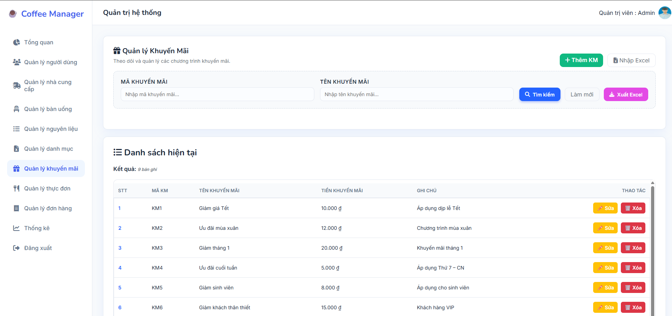

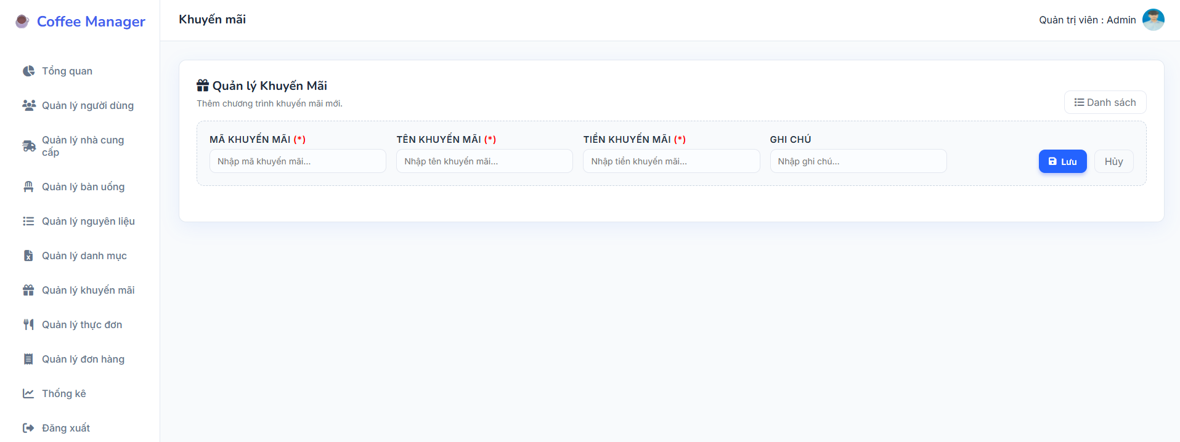

Mô tả: Chức năng cho phép Admin tạo ra các mã giảm giá (vouchers) để chạy chiến dịch Marketing. Admin có thể thiết lập chi tiết các thuộc tính: Mã KM (VD: SALE50), loại giảm giá (theo số tiền cố định).
Mã nguồn:
if (isset($_POST['btnLuu'])) {
$kq1 = $this->km->checktrungMaKhuyenMai($ma_khuyen_mai);
if ($kq1) { echo "<script>alert('Mã khuyến mãi đã tồn tại! Vui lòng nhập mã khác.')</script>";
} else { $kq = $this->km->khuyenmai_ins($ma_khuyen_mai, $ten_khuyen_mai, $tien_khuyen_mai, $ghi_chu);
if ($kq) {
echo "<script>alert('Thêm mới thành công!');</script>";
$this->danhsach(); // Quay về danh sách sau khi thêm thành công
} else {
echo "<script>alert('Thêm mới thất bại!');</script>";

9. Quản lý bàn uống
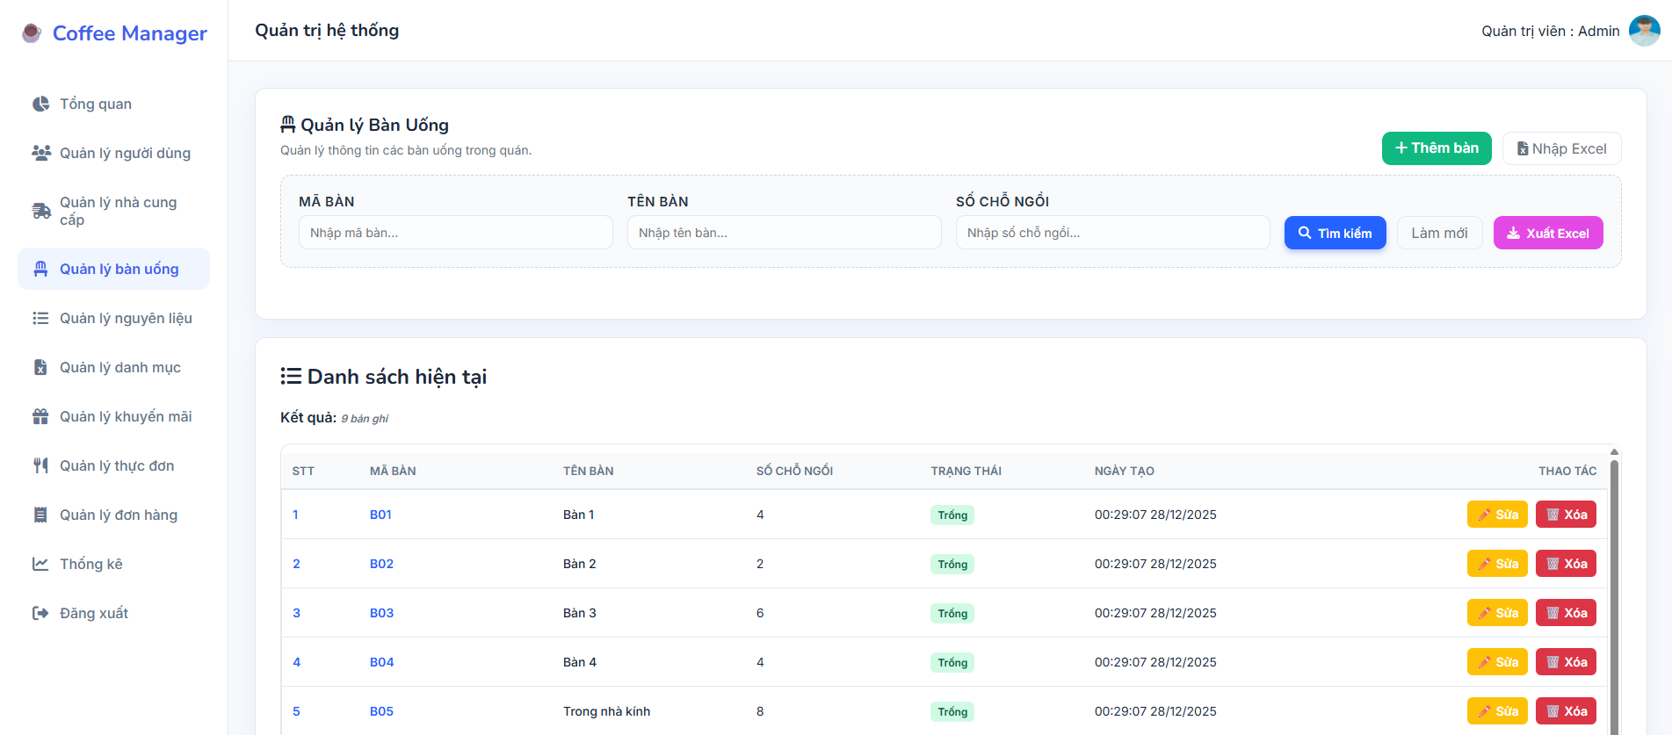
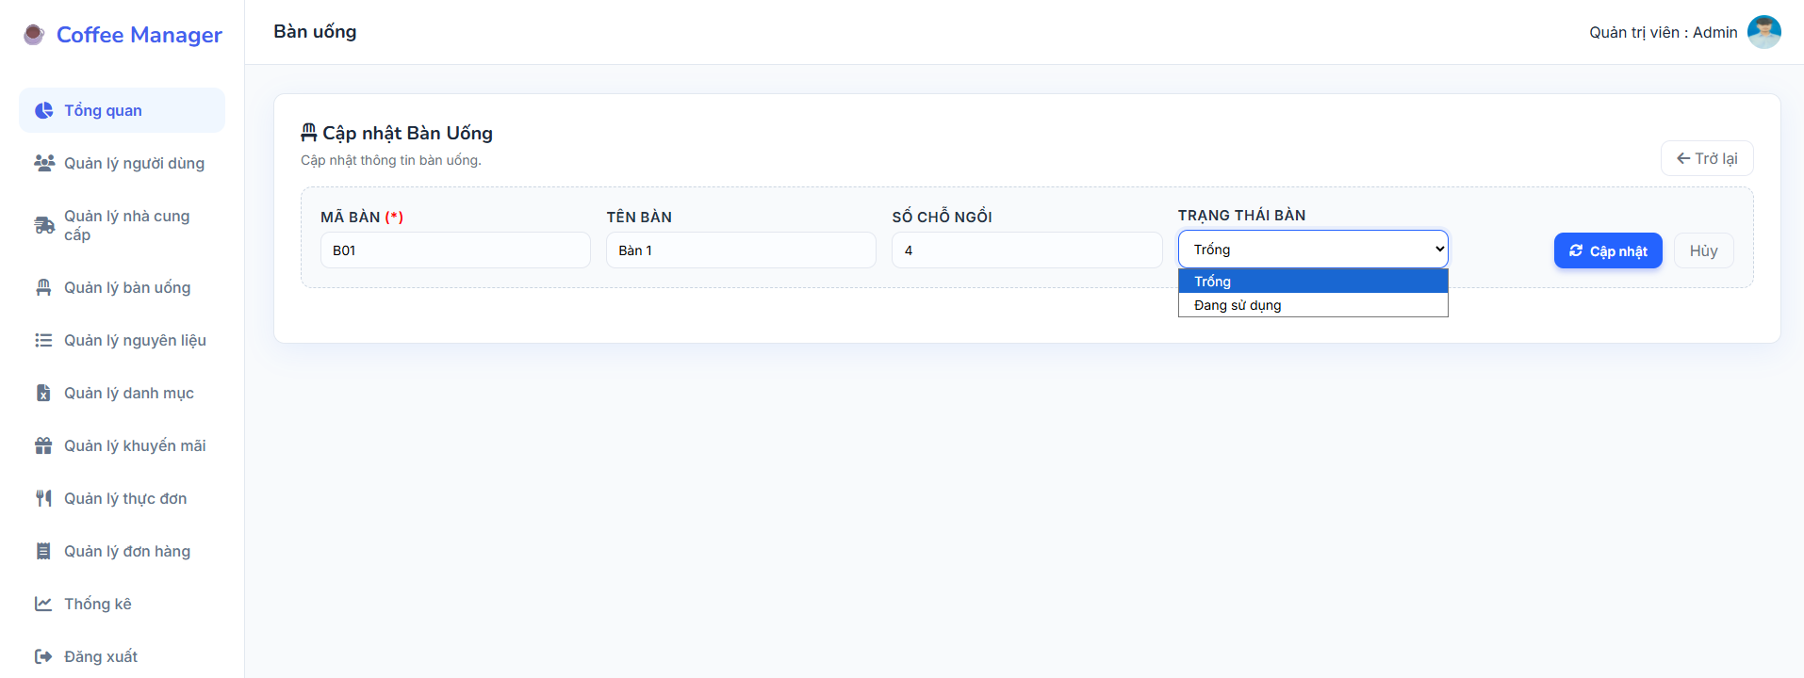
Mô tả: Kiểm soát lượng bàn và trạng thái của bàn để cập nhật được thông tin nhanh(trạng thái: trống – đang sử dụng).
Mã nguồn:
if (isset($_POST['btnCapnhat'])) {
$kq = $this->bu->Banuong_update($ma_ban, $ten_ban, $so_cho_ngoi, $trang_thai_ban);
if ($kq)
echo "<script>alert('Cập nhật thành công!'); window.location='" . $this->url('Banuong/danhsach') . "';</script>";
else
echo "<script>alert('Cập nhật thất bại!');</script>";

TỔNG KẾT
Sau quá trình nghiên cứu và thực hiện, đồ án “Xây dựng Website cho quán bán đồ uống” đã hoàn thành các mục tiêu đề ra, xây dựng được một hệ thống quản lý và bán hàng ổn định.

Kết quả đạt được:
- Về mặt kiến trúc: Bọn em đã vận dụng thành công mô hình MVC (Model – View – Controller). Việc tách biệt rõ ràng giữa giao diện người dùng (View), logic điều phối (Controller) và xử lý dữ liệu (Model) giúp mã nguồn được tổ chức khoa học, dễ dàng mở rộng, kiểm thử và bảo trì.
- Về mặt kỹ thuật:. Hệ thống thực hiện kiểm soát số lượng chặt chẽ thông qua hai lớp: kiểm tra ngay tại giao diện người dùng (View) và sử dụng các câu lệnh SQL tối ưu kết hợp cơ chế Transaction tại tầng dữ liệu (Model).
- Về mặt chức năng: Hệ thống hoàn thiện đầy đủ quy trình nghiệp vụ của một quán bán đồ uống, bao gồm quản lý menu, loại đồ uống, danh mục, xử lý đơn hàng, thanh toán và quản lý mã khuyến mãi. Đặc biệt, hệ thống Dashboard cung cấp cái nhìn trực quan về doanh thu, số lượng đơn hàng và tình trạng tồn kho thông qua các biểu đồ thống kê theo thời gian thực.
- Về trải nghiệm người dùng: Giao diện được thiết kế hiện đại, thân thiện, tối ưu hóa thao tác cho cả khách hàng và nhân viên quản lý. Người dùng có thể dễ dàng đặt đồ uống, trong khi quản trị viên thuận tiện theo dõi và quản lý hoạt động kinh doanh của quán.

Bọn em xin chân thành cảm ơn giảng viên bộ môn Cô Trần Thị Xuân Hương đã tận tình hướng dẫn, tạo điều kiện để bọn em áp dụng những kiến thức lập trình đã học vào một dự án thực tế, qua đó giúp bọn em rèn luyện tư duy hệ thống và nâng cao kỹ năng giải quyết vấn đề trong phát triển phần mềm.

